КТП с применением электронного обучения, дистанционных образовательных технологий
Учитель: Макаренко В.В
Внеурочная деятельность: «ПДО (ОФП)»
Класс:8-11
Рабочее место учителя: школа, тренаж.зал.
Тема урока по КТП | Дата и время проведения (продолжительность урока 30 минут) | Урок в форме онлайн/оффлайн | Механизм выдачи учителем заданий обучающимся
Базовые и изолирующие упражнения в силовой подготовке | 07.04.2020 | оффлайн | Изучите презентацию:  ›…2014/03/23/prezentatsiya…uprazhneniya
Комбинированный комплекс упражнений с использованием различных отягощений | 09.04.2020 | оффлайн | Презентация:  ›prezentaciya…fizicheskoy…gimnastika
Упражнения для мышц брюшного пресса | 14.04.2020 | оффлайн | Презентация:  ›prezentaciya…uprazhneniya…bryushnogo
Упражнения для грудных мышц и бицепса | 16.04.2020 | оффлайн | Презентация :  ›prezentaciya…silovie-uprazhneniya-na…
Упражнения для мышц спины и трицепса | 21.04.2020 | оффлайн | Презентация :  ›presentation…dlya…myshc…i-grudi
Упражнения для мышц  ног | 23.04.2020 | оффлайн | Презентация:  …2014/05/10/uprazhneniya…myshtsy-nog
Правила выполнения разминки перед тренировкой | 28.04.2020 | оффлайн | Пезентация:  prezentaciya-po-fizkulture-razminka…
Комплекс упражнений методом максимальных усилий | 30.04.2020 | оффлайн | Презентация:  prezentaciya…fizicheskoy-kulture…
Правила самоконтроля и интервалов отдыха | 07.05.2020 | оффлайн | Презентация:  presentation/teoriya-i-metodika…
Комплекс упражнений методом максимальных усилий для мышц груди | 12.05.2020 | оффлайн | Презентация:  pedsovet.org›Публикации›Физическая культура›…-dlya-myshts-grudi
Комплекс упражнений методом максимальных усилий для мышц спины | 19.05.2020 | оффлайн | Презентация:  zen.yandex.ru›Яндекс.Дзен›id…
Комплекс упражнений методом максимальных усилий для мышц плечевого пояса | 21.05.2020 | оффлайн | Презентация:  multiurok.ru›…prezentatsiia…kompleks-uprazhnenii…
Комплекс упражнений методом максимальных усилий для мышц брюшного пресса | 26.05.2020 | оффлайн | Презентация:  infourok.ru›prezentaciya…uprazhneniya…bryushnogo…
Упражнения на расслабление после силовой тренировки | 28.05.2020 | оффлайн | Презентация:  ppt4web.ru›…po…uprazhnenija-na-rasslablenie.html

Домашний комплекс ОФП (общая физическая подготовка).
Для 9-11 классов
Цели и задачи: совершенствовать технику выполнения базовых упражнений ОФП (общая физическая подготовка) в домашних условиях; развивать физическое качество силу посредством упражнений с собственным весом; формировать приёмы самоконтроля при самостоятельном выполнении комплекса упражнений.
Место занятий: квартира; площадь для выполнения комплекса не менее 2 квадратных метра.
Инвентарь: гимнастический коврик; плед; ковёр и.т.д.
Время выполнения комплекса: в любое удобное время с 10.00 до 13.00 и с 16.00 до 20.00. не менее трёх раз в неделю
Продолжительность выполнения комплекса: 40 - 50 минут.
Отдых между выполнением упражнений (серий или сетов) 20 - 30 секунд.
Отдых между выполнением планок 10 20 секунд.
Источник информации по технике выполнения упражнений: интернет – ресурсы по теме фитнеса
ВАЖНО! НЕ ЗАБЫВАЕМ О ТЕХНИКЕ БЕЗОПАСНОСТИ И САМОКОНТРОЛЕ! ОТДЫХ МЕЖДУ ВЫПОЛНЕНИЕМ УПРАЖНЕНИЙ (СЕРИЙ ИЛИ СЕТОВ) 20-30 СЕКУНД ОБЯЗАТЕЛЕН! ДОЗИРОВКУ МОЖНО ПОДБИРАТЬ ИНДИВИДУАЛЬНО ПО САМОЧУВСТВИЮ!
1. «Перекаты» с пяток на носки – 30 - 40 раз в среднем темпе;
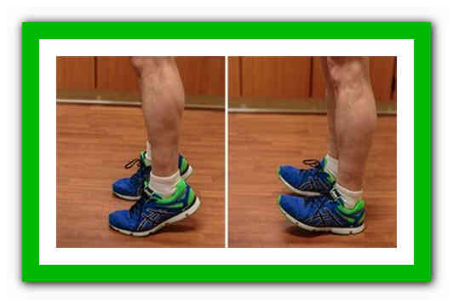
2. «Пружинистые» прыжки на месте на носках в среднем темпе, слегка сгибая колени, отталкиваясь двумя ногами одновременно (держим осанку; руки на поясе или согнуты в локтях) – от одной до двух минут (по самочувствию);
3. Прыжки ноги вместе - ноги врозь с хлопком над головой («JumpingJacks») – 30 секунд;
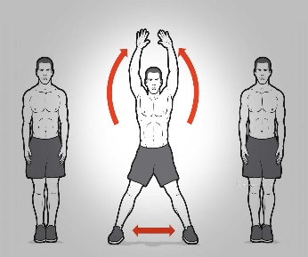
4. Разминка (любые упражнения по выбору на все суставы и на все группы мышц) – 4 минуты;
5. Отжимания с узкой или средней постановкой рук (девочки с колен) – 2-3 серии (сета) по 4-8 раз;
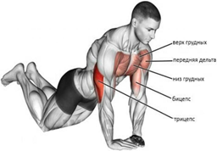
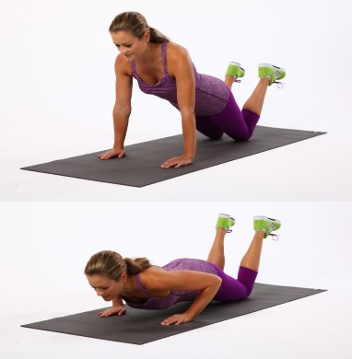
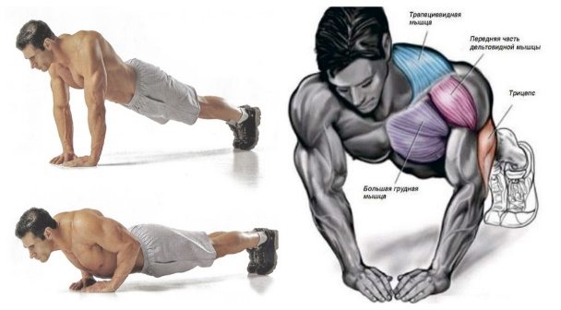

6. Отжимания с широкой постановкой рук (девочки с колен) – 2-3 серии (сета) по 8-10 раз;
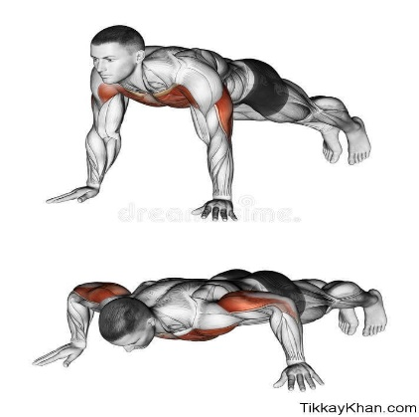
7. Обратные отжимания – 2-3 серии (сета) по 8-12 раз;
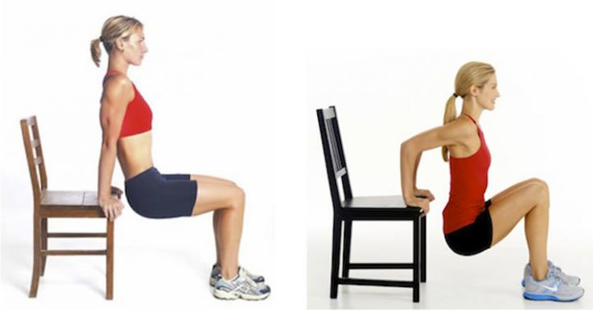
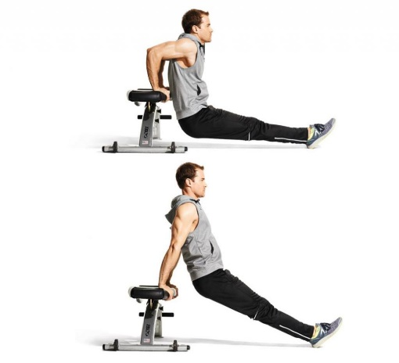

8. Ситапы – 2 серии (сета) по 10 - 20 раз;
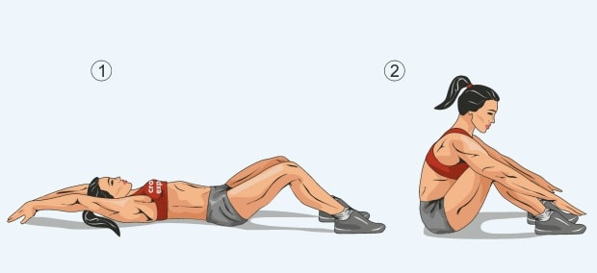

9. Кранчи (скручивания на пресс) – 2 серии (сета) по 10 – 20 раз;
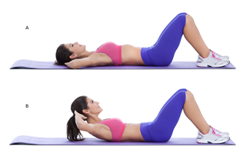
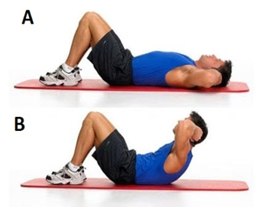

10 Подъём таза из положения сед, упор сзади, согнув ноги – 2 серии (сета) по 10 -20 раз;
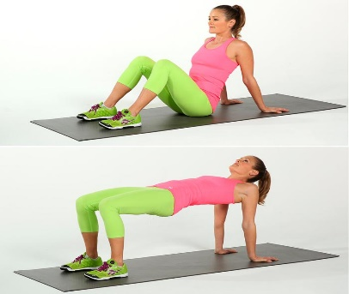
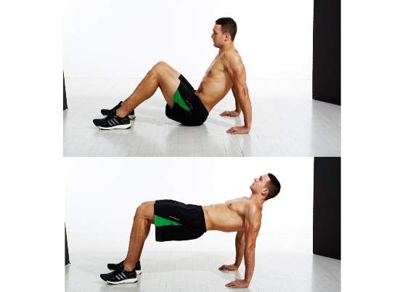

11. Гиперэкстензия на полу («супермен») – 2 серии (сета) по 10 – 20 раз;
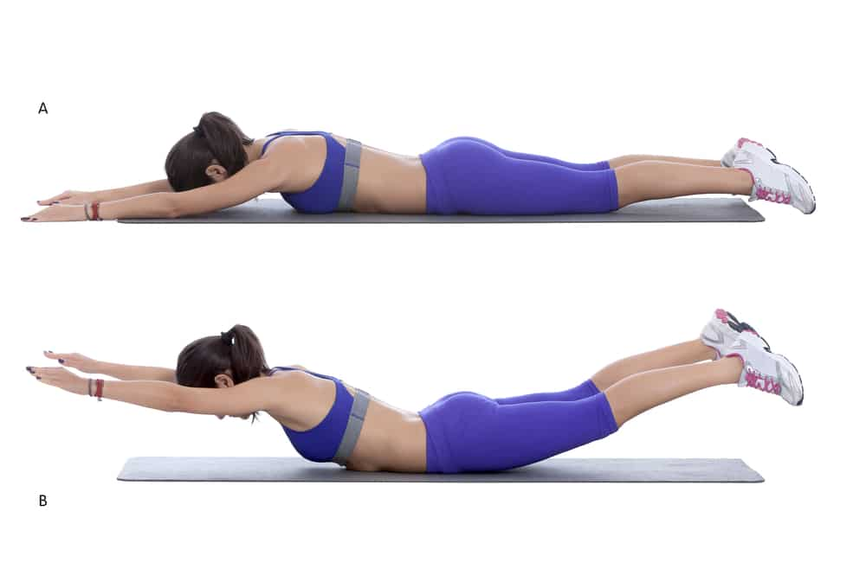
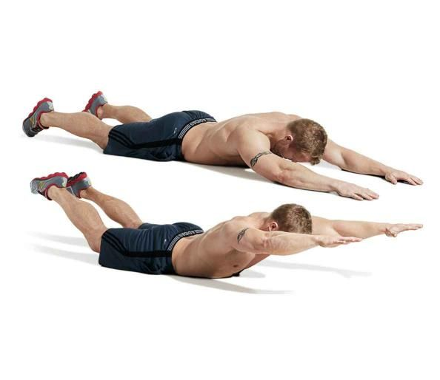

12. Приседания – 2 серии (сета) по 15 - 20 раз;
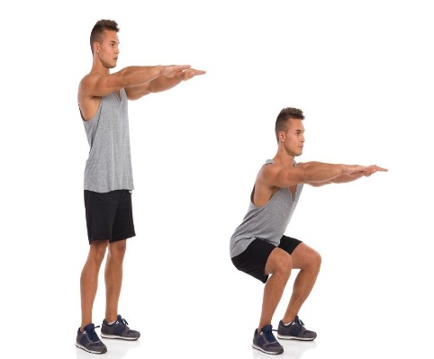
13. Приседания в широкой стойке – 2 серии (сета) по 15 – 20 раз;
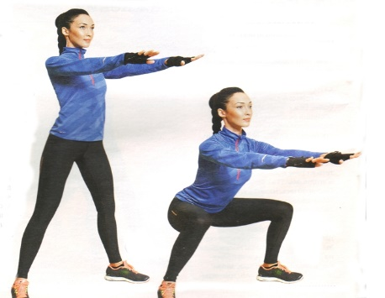
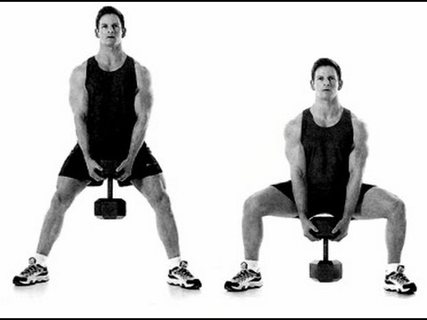
14. Приседания в выпаде - 2 серии (сета) по 6 - 10 раз на каждую ногу;
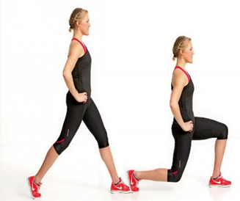
15. Высокая планка – 20-30 секунд;
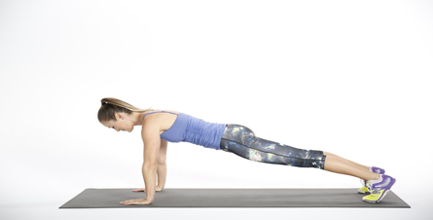

16. Низкая планка с вытянутой вверх прямой ногой – 5 - 10 секунд на каждую ногу с отдыхом 5 секунд;
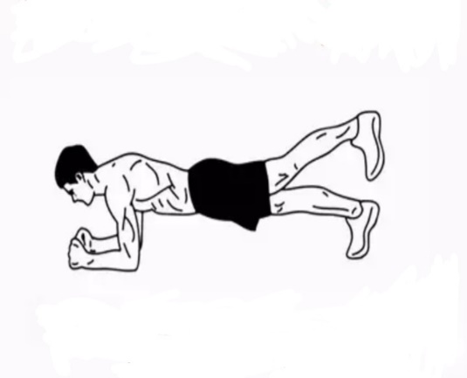

17. Низкая планка с вытянутой рукой вперёд – 5 - 10 секунд на каждую руку с отдыхом 5 секунд;
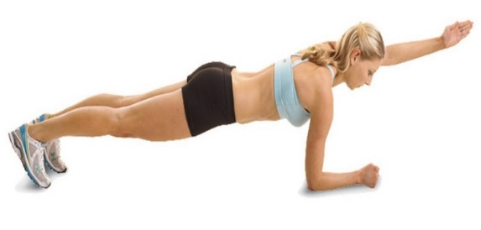

18. Обратная планка – 10 секунд;
19. Высокая боковая планка – 5 - 10 секунд на каждую сторону;

20. Низкая боковая планка – 5 - 10 секунд на каждую сторону;
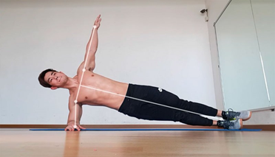

21. Стойка на носках руки вверх – 20 – 30 секунд
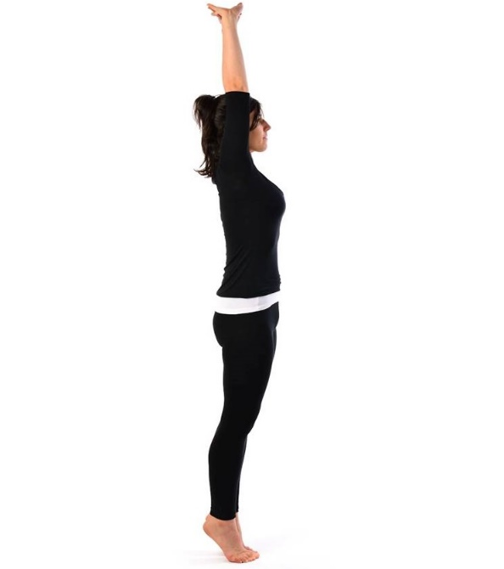

22. «Заминка». Медленный бег на месте – 1 минута;
23. Упражнения на гибкость (растяжка) – 2-3 минуты
Любые упражнения по выбору и обязательно наклон туловища вперёд из положения сидя – 2 серии по 20 раз, выполнять медленно и плавно
